Trennverfahren
Recycling ist das erklärte Ziel in der modernen Industriegesellschaft, um nachhaltig mit den Rohstoffen unserer Erde umzugehen. Dier wird in der Abbildung dargestellt, wie ein schrottreifes Auto weitestgehend in seine Bestandteile zerlegt und der Wiederverwertung zugeführt wird.
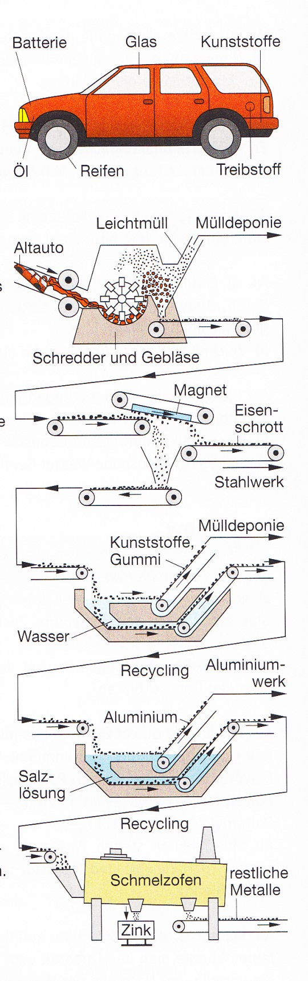
Nachdem die Bestandteile im obersten Bildabschnitt entfernt wurden setzt sich ein ausgetüfteltes System in Gang, welches zur Trennung der Bestandteile eines Autos sich deren verschiedenen Stoffeigenschaften bedient.
Zähle sie der Reihenfolge nach auf und gib die Stoffeigenschaften an. Gib im zweiten Trennverfahren zusätzlich den Stoff an, der hier getrennt wird.
1
PS.: Bei dem Begriff des „Leichtmülls“ handelt es sich um ein Gemisch aus Kunststoffen, Gummi und Textilien.
?
2
?
?

3

?
4

5

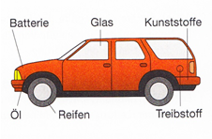

Recycling eines Schrottautos

